Formare, scrierea și citirea numerelor naturale de la 0 la 10 000

Ne amintim:
10 unități = o zece
10 zeci = o sută
10 sute = o mie
10 mii = 10 000

Observați reprezentarea numerelor pe numărătoare, apoi completați-le cu cifre:
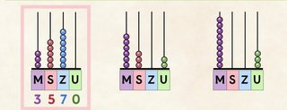

3570 se citește trei mii cinci sute șapte zeci
Rezolvă celelalte numărători și scrie cu cifre și litere numerele obținute:
_____________________
_____________________

Aplicații:
A. Scrie cu cifre numerele:
- două mii trei sute șaptesprezece;
- opt mii șaizeci și opt;
- cinci mii patru sute cinci;
- nouă mii optzeci și nouă.

B. Scrie numerele:
de la 4993 la 5000
___________________________________________________________
cuprinse între 6003 și 5994
_________________________________________________________________
Mai mari decât 3194 și mai mici decât 3203
_________________________________________________________________

C. Citiți, apoi transcrieți lungimilor următoarelor fluvii, folosind numai litere:

Dunărea 2860 km =
Volga 3530 km =
Nilul 6671 km =
Gange 3090 km =
Mississippi 6420 km =

D. Scrieți numerele naturale din 10 în 10 mai mari ca 4580 și mai mici decât 4650.
_____________________________________________________________

